Luxusní a odolný kryt na mobil iPhone X/XS - Pitaka Aramid black/grey plain
Tento luxusní ale zároveň odolný kryt na mobil iPhone X či iPhone XS je vyroben ze 100% aramidu. Co je to za materiál? Možná vám postačí pouze informace, že se tento materiál používá např. na výrobu neprůstřelných vest nebo třeba v leteckém průmyslu. Navíc je kryt na mobil Pitaka Aramid tenký pouhých 0,65 mm a váží méně než 10 gramů.
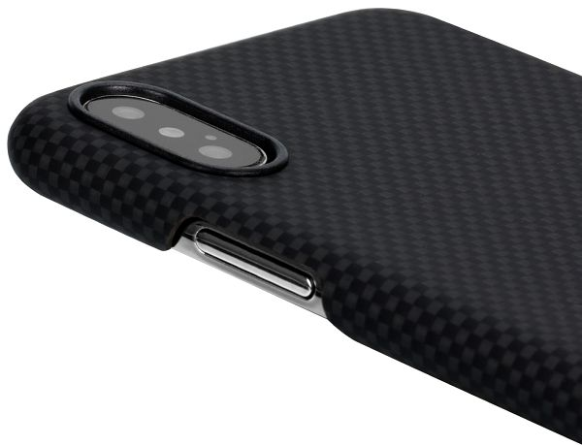
Luxusní zpracování krytu Pitaka Aramid černo/šedá. Vyrobeno ze 100% aramidu.

Bezdrátové nabíjení
Požíváte bezdrátovou nabíječku na váš iPhone? Žádný strach. Pokud si pořídíte tento famózní kryt Pitaka Aramid, bezdrátové nabíjení nebude žádný problém.
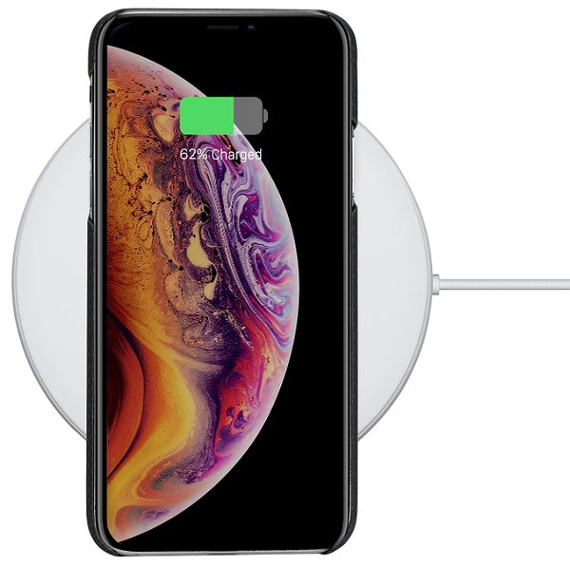
Bezdrátové nabíjení v tomto krytu v pořádku funguje.

Odolnost krytu Pitaka Aramid
Díky tomu, že je kryt vyroben ze 100% aramidu, tak je velmi odolný. IPhone je sám o sobě velmi kluzký, neboť má ''skleněný povrch''. Nasazením tohoto krytu však tuto nepříjemnou vlastnost eliminujete, protože kryt má protiskluzový povrch. Telefon vám tedy jen tak nevyklouzne z ruky.
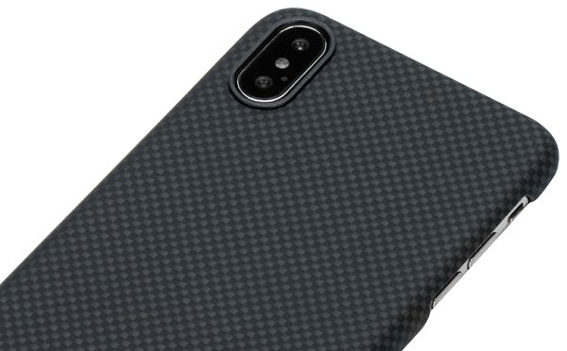
Protiskluzový povrch krytu na mobil Pitaka Aramid.

Shrnutí:
- ultra tenký a lehký kryt o tloušťce 0.65mm a váze menší než 10g
- vyrobeno ze 100% aramidu - high-tech luxusního materiálu
- protiskluzový povrch
- chrání před poškrábáním a pády
- dokonale kopíruje úzké a zaoblené tvary zařízení
- možnost nabíjení a synchronizace v krytu
- snadné nasazení i sejmutí krytu

Balení obsahuje:
- kryt Pitaka Aramid na mobil iPhone X/XS

